**Cookies**

**Sube un documento que contenga una captura de pantalla que muestre las cookies del navegador Firefox.**

Muestro las cookies de Chrome porque es el navegador que utilizo. He entrado en Firefox para buscarlas, pero no tengo ninguna cookie almacenada.

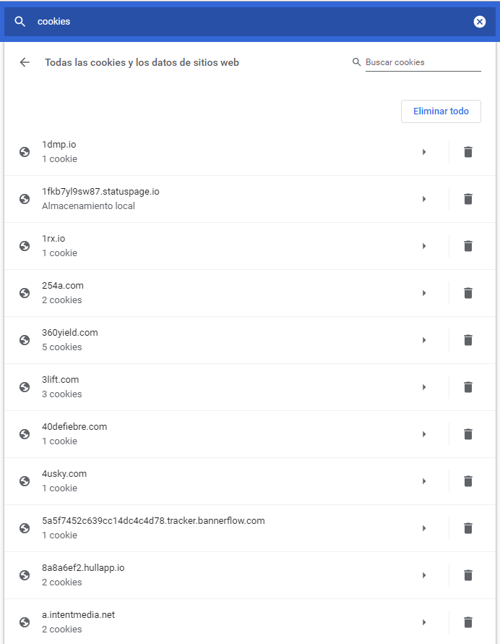

**¿cuál es la carpeta que las contienes?**

Desde el navegador se accede mediante la ruta chrome://settings/siteData?search=cookies

La ruta en el equipo es: C:\Users\Usuario\AppData\Local\Google\Chrome\User Data\Default